**[Habin-651] : ฮาร์บิ้น เทศกาลแกะสลักน้ำแข็ง หมู่บ้านหิมะ THE SNOW TOWN**

**สกีหิมะ Yabuli - DREAM HOME - ตุ๊กตาหิมะยักษ์ - สะพานปิงโจว - เกาะพระอาทิตย์**

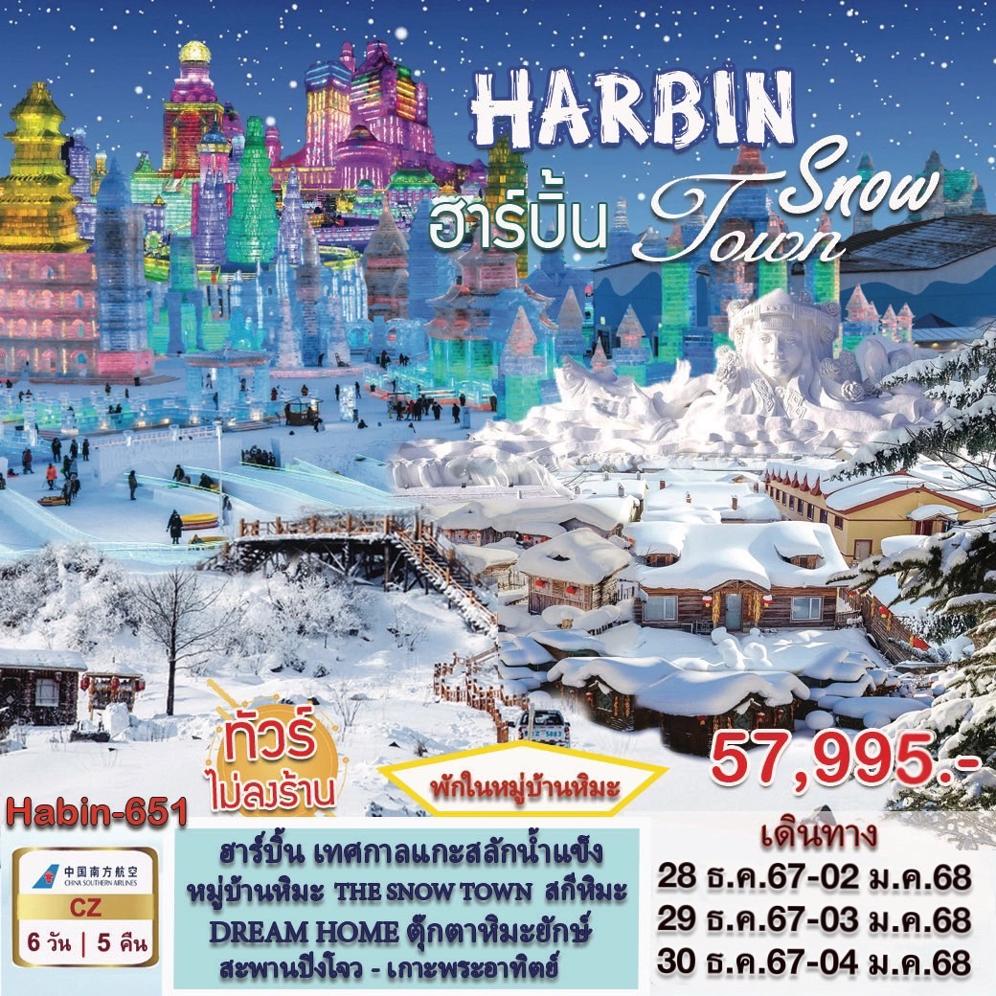

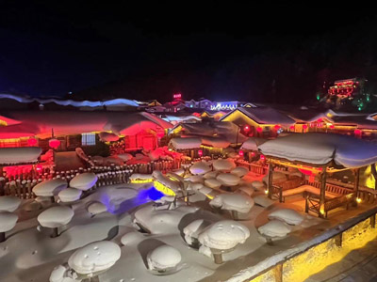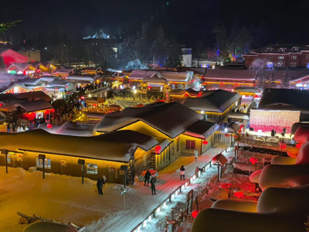

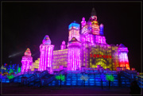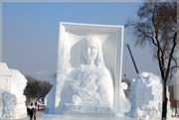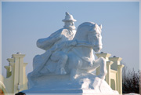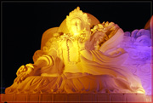

**• ทัวร์ไม่ลงร้าน**

• ชม หมู่บ้านหิมะ “THE SNOW TOWN” สถานที่ท่องเที่ยวสุดแสนโรแมนติก (พักในหมู่บ้านหิมะ)

• เที่ยว สกีหิมะยาบูลี่ Yabuli สนุกสนานกับกิจกรรมบนลานสกี เล่นหิมะ นั่งม้าลากเลื่อน

• ขึ้นระเบียงชมวิว เขาป้างฉุย ชมทิวทัศน์อันงดงามของหมู่บ้านเห็ดหิมะ

• ชม DREAM HOME "บ้านเห็ดหิมะ" ที่สวยงามเป็นบ้านเล็กๆที่ติดกันความสูงเท่ากันหมด

• ชม นิทรรศการแกะสลักหิมะ ที่ เกาะพระอาทิตย์ที่โด่งดังไปทั่วโลก

• ชม งานเทศกาลแกะสลักน้ำแข็ง ICE & SNOW FESTIVAL ชมความงามของโคมไฟน้ำแข็งยามค่ำคืน

• ไม่ลงร้านช้อป - อาหารดี - โรงแรมระดับ 4 ดาว – บิน CHINA SOUTHERN AIRLINE (CZ)

|  |  |  |  |  |
| --- | --- | --- | --- | --- |
| วันเดินทาง | ผู้ใหญ่ | เด็ก เสริมเตียง | พักเดี่ยวเพิ่ม | หมายเหตุ |
| 28 ธันวาคม - 2 มกราคม 2568 | 57,995.- | 56,995.- | 11,000.- | 1.โปรแกรมนี้ไม่เหมาะกับเด็ก |
| 29 ธันวาคม - 3 มกราคม 2568 | 57,995.- | 56,995.- | 11,000.- | 2.อุณหภูมิ อาจติดลบถึง 25 องศา |
| 30 ธันวาคม - 4 มกราคม 2568 | 57,995.- | 56,995.- | 11,000.- | 3.อุปกรณ์กันหนาวต้องพร้อม |

|  |  |  |  |
| --- | --- | --- | --- |
| **Days** | **รายการทัวร์** | **อาหาร** | **Hotel** |
| 1 | สนามบินสุวรรณภูมิ – กวางเจา CZ362 - กวางเจา – ฮาร์บิ้น CZ6262 | -/-/- | ฮาร์บิ้น 4 ดาว |
| 2 | ฮาร์บิ้น - ซื้ออุปกรณ์กันหนาว - ยาบูลี่ สกีหิมะ นั่งม้าลากเลื่อน – มู่ตันเจียง | B/L/D | มู่ตันเจียง 4 ดาว |
| 3 | มู่ตันเจียง – หมู่บ้านหิมะ SNOW TOWN – เขาป้างฉุย - DREAM HOME (รวมค่าเข้า) – ชมแสงสีกลางคืนถนนแส่ยุ่นเจีย | B/L/D | หมู่บ้านหิมะ Homestay |
| 4 | SNOW TOWN – พิพิธภัณฑ์หมู่บ้านหิมะ - ไปรษณีย์หมู่บ้านหิมะ – ถนนจงยาง | B/L/D | ฮาร์บิ้น 4 ดาว |
| 5 | ตุ๊กตาหิมะยักษ์ - โบสเซนต์โซเฟีย – แม่น้ำซงฮัวเจียง สะพานปิงโจว - เกาะพระอาทิตย์ – งานแกะสลักหิมะ - งานแกะสลักน้ำแข็ง | B/L/D | ฮาร์บิ้น 4 ดาว |
| 6 | ฮาร์บิน – กวางเจา CZ5302 - กวางเจา – สนามบินสุวรรณภูมิ CZ361 | B/-/- |  |

**วันแรก : สนามบินสุวรรณภูมิ – กวางเจา – ฮาร์บิ้น (08.40-20.40)**

05.30 น. พร้อมกันที่ ท่าอากาศยานสุวรรณภูมิ ชั้น 4 ประตู 9 บริเวณ ISLAND-U สายการบิน CHINA SOUTHERN AIRLINE (CZ) โดยมีเจ้าหน้าที่จากทางบริษัทฯ คอยต้อนรับและอำนวยความสะดวก

08.40 น. ออกเดินทางสู่ เมืองกวางเจา โดย CHINA SOUTHERN AIRLINE - CZ362 (มีบริการอาหารและเครื่องดื่ม)

12.20 น. ถึง สนามบินไป่หวิน เมืองกวางเจา เมืองหลวงของมณฑลกวางตุ้ง (เวลาที่ประเทศจีนเร็วกว่าไทย 1 ชั่วโมง) หลังผ่านพิธีการตรวจคนเข้าเมืองแล้ว รอต่อเครื่องเพื่อเดินทางไป เมืองฮาบิ้น

16.20 น. ออกเดินทางสู่ เมืองฮาร์บิ้น โดย CHINA SOUTHERN AIRLINE - CZ6262 (มีบริการอาหารและเครื่องดื่ม)

20.40 น. ถึง ท่าอากาศยานเมืองฮาร์บิ้น เมืองหลวงของมณฑลเฮยหลงเจียง ตั้งอยู่ทางทิศตะวันออกเฉียงเหนือสุดของประเทศจีน มีพรมแดนติดชายแดนรัสเซีย เป็นเมืองน้ำแข็งของประเทศจีน ซึ่งมีการจัดเทศกาลฤดูหนาวการแข่งขันแกะสลักน้ำแข็ง นำท่านเข้าที่พัก พักผ่อนกันตามสบาย (พัก Holiday Inn Express Hotel หรือระดับ 4 ดาว)

**วันที่สอง : ฮาร์บิ้น - ซื้ออุปกรณ์กันหนาว - ยาบูลี่ สกีหิมะ นั่งม้าลากเลื่อน – มู่ตันเจียง**

07.00 น. บริการอาหารเช้าที่โรงแรม (1) หลังอาหารนำท่านไปซื้อเสื้อผ้าและอุปกรณ์กันหนาว จากนั้นออกเดินทางสู่ สกีหิมะยาบูลี่ ชมวิวทิวทัศน์ที่ปกคลุมด้วยน้ำแข็งตลอดเส้นทาง

12.00 น. บริการอาหารกลางวันที่ภัตตาคาร (2) หลังอาหารให้ท่านได้สนุกสนานกับกิจกรรม นั่งม้าลากเลื่อน (คนละ 1 รอบ) เป็นการเล่นสกีอีกแบบที่สนุกสนานมาก (นั่งได้ 4-5 ท่านต่อ 1 คัน) อิสระให้ท่านถ่ายรูปวิวหิมะสวยๆของสกีหิมะยาบูลี่ จากนั้นนำท่านเดินทางสู่ เมืองมู่ตันเจียง

19.00 น. บริการอาหารเย็นที่ภัตตาคาร (3) หลังอาหารพักผ่อน (พัก Hua Yu Zhi Hui Hotel หรือระดับ 4 ดาว)

**วันที่สาม : มู่ตันเจียง – หมู่บ้านหิมะ SNOW TOWN – เขาป้างฉุย - DREAM HOME – ชมแสงสีถนนแส่ยุ่น**

07.00 น. บริการอาหารเช้าที่โรงแรม (4) หลังอาหารนำท่านเดินทางสู่ หมู่บ้านหิมะ “THE SNOW TOWN” เป็นหมู่บ้านที่มีหิมะปกคลุมขาวโพลนในช่วงหน้าหนาวหนาถึง 1 เมตร มีวิวทิวทัศน์สวยงาม เป็นหมู่บ้านก่อสร้างแต่ละบ้านคล้ายๆกัน (ใช้เวลาประมาณ 3 ชั่วโมง) ชมวิวทิวทัศน์ระหว่างทางที่ขาวโพลนไปด้วยหิมะตลอดสาย

12.00 น. บริการอาหารกลางวันที่ภัตตาคาร (5) หลังอาหารนำท่านเที่ยวชม เขาป้างฉุย ซึ่งอยู่บริเวณใกล้หมู่บ้านหิมะ เดินชมวิวทิวทัศน์ที่ ถนนระเบียงหิมะ ซึ่งทางเดินเป็นถนนสร้างด้วยไม้เป็นขั้นบันไดมีความยาว 3,200 เมตร เพื่อชมวิวมุมสูงของหมู่บ้านหิมะและเป็นจุดที่ถ่ายรูปที่สวยที่สุดของหมู่บ้านหิมะ จากนั้นนำท่านชม THE SNOW TOWN ให้ท่านชม จุดเช็คอิน THE CHINA SNOW TOWN และชม DREAM HOME สถานที่ท่องเที่ยวที่มีชื่อเสียง ซึ่งเป็นที่ถ่ายทำหนัง ละครและรายการต่างๆที่มีความงดงามมาก ที่นี่ท่านสามารถเห็นความหลากหลายของ "บ้านเห็ดหิมะ" ที่สวยงาม เป็นบ้านเล็กๆที่ติดกันความสูงเท่ากันหมด ตอนหิมะลงบนหลังคา ดูเหมือนเห็ด จึงตั้งชื่อเห็ดหิมะ เป็นรูปทรงธรรมชาติของประติมากรรมหิมะในที่นี่ท่านสามารถชมความสวยงามของหมู่บ้าน ซึ่งเป็นหิมะที่ขาวและสะอาดที่สุด ถือว่าเป็นจุดเด่นที่สุดของหมู่บ้านแห่งนี้เลยทีเดียว (รวมค่าเข้าชมใน DREAM HOME)

19.00 น. บริการอาหารเย็นที่ภัตตาคาร (6) หลังอาหารภายในหมู่บ้านหิมะ นำท่านชมแสงสีแสงไฟกลางคืนที่ ถนนแส่ยุ่นเจีย (XUE YUN JIE) ซึ่งเป็นถนนหลักเพียงแห่งเดียวของหมู่บ้านหิมะ มีความยาว 500 เมตร เต็มไปด้วยความหลากหลายของสินค้าท้องถิ่น ขนม ผลไม้แช่แข็ง และร้านอาหารต่างๆ อิสระให้ท่านได้ชมบรรยากาศอันสวยงาม และถ่ายรูปเก็บไว้เป็นที่ระลึกพักผ่อนกันตามสบาย (พัก Xue Xiang Homestay ในหมู่บ้านหิมะ ไม่มีเตียงเสริม)

หมายเหตุ ที่พักหมู่บ้านหิมะเป็นแบบ Homestay ไม่มีเตียงเสริม รถบัสไม่สามารถเข้าไปในหมู่บ้านได้และที่พักก็ไม่มีบริการพนักงาน

ยกกระเป๋า ลูกค้าต้องหิ้วกระเป๋าไปเอง ดังนั้นลูกค้าควรมีกระเป๋าใบเล็กไปด้วย 1 ใบ เพื่อใส่เสื้อผ้าและของใช้ส่วนตัว เช่น ผ้าเช็ดตัว

แปรงสีฟัน ยาสีฟัน แชมพู หมวกอาบน้ำ เพื่อไปพักที่ในหมู่บ้านหิมะ 1 คืน

**วันที่สี่ : SNOW TOWN – พิพิธภัณฑ์หมู่บ้านหิมะ - ไปรษณีย์หมู่บ้านหิมะ – ฮาร์บิน - ช้อปปิ้งถนนจงยาง**

07.00 น. บริการอาหารเช้าที่โรงแรม (7) หลังอาหารนำท่านชม พิพิธภัณฑ์หมู่บ้านหิมะ เป็นพิพิธภัณฑ์ที่จัดแสดงภาพถ่ายและเรื่องราวของเมืองหิมะ รวมทั้งเป็นสถานที่ศิลปะน้ำแข็งและหิมะในร่มที่ใหญ่ที่สุดในโลก ภายในห้องจัดแสดงวัสดุจากน้ำแข็งธรรมชาติและหิมะเทียม จากนั้นนำท่านชม ไปรษณีย์หมู่บ้านหิมะ ที่ทำการไปรษณีย์ในเทพนิยายที่มีเอกลักษณ์ที่สุดของจีน มีการทำงานปกติและเป็นจุดเช็คอินต้อนรับนักท่องเที่ยวผู้มาเยือน มีมุมถ่ายรูปสวยๆ

12.00 น. บริการอาหารกลางวันที่ภัตตาคาร (8) หลังอาหารนำท่านเดินทางกลับเมืองฮาร์บิ้น (ระยะทาง 310 ก.ม. ใช้เวลาเดินทางประมาณ 5 ชั่วโมง) นำท่านเที่ยวชม ถนนจงยาง เป็นถนนที่ปูด้วยหินสีเขียวอ่อนทั้งสาย เป็นถนนย่านธุรกิจและการค้าที่ขึ้นชื่อของเมืองฮาร์บิ้น มีความยาว 1.4 ก.ม. อาคารสร้างแบบสถาปัตยกรรมแบบยุโรป ลวดลายการตกแต่งแบบบารอคและไบแซนไทน์ มีร้านค้าเล็กๆ แบบรัสเซีย สองฝั่งถนนสายนี้มีสิ่งก่อสร้างอาคารบ้านเรือนสไตล์ยุโรป ให้ท่านได้ ช้อปปิ้ง ของฝากกลับบ้าน

19.00 น. บริการอาหารเย็นที่ภัตตาคาร (9) พิเศษ เมนูสุกี้หม้อไฟตงเป่ย หลังอาหารพักผ่อน (พัก Holiday Inn Express Hotel หรือระดับ 4 ดาว)

**วันที่ห้า : ตุ๊กตาหิมะยักษ์ โบสเซนต์โซเฟีย สะพานปิงโจว เกาะพระอาทิตย์ แกะสลักหิมะ - งานแกะสลักน้ำแข็ง**

07.00 น. บริการอาหารเช้าที่โรงแรม (10) หลังอาหารนำท่านชม รูปปั้นตุ๊กตาหิมะยักษ์ ตุ๊กตาหิมะยักษ์ที่มีความสูงกว่า 15 เมตร จากนั้นนำท่านชม โบสถ์เซนต์โซเฟีย (ถ่ายรูปจากด้านนอก) เป็น 1 ในโบสถ์คริสต์ 17 แห่ง ซึ่งแสดงถึงวัฒนธรรมรัสเซียที่ได้เข้ามามีอิทธิพลในฮาร์บิ้น โบสถ์โซเฟียเป็นโบสถ์นิกายออร์โธด็อกซ์ ที่สร้างขึ้นในปี ค.ศ 1907 ซึ่งแสดงถึงวัฒนธรรมรัสเซียที่ได้เข้ามามีอิทธิพลในฮาร์บิ้น จากนั้นนำท่านชม แม่น้ำซงฮัวเจียง แม่น้ำสายใหญ่ที่สุดของมณฑลเฮยหลงเจียง ซึ่งไหลผ่านกลางเมืองฮาร์บิ้น ชมวิวทิวทัศน์ของแม่น้ำที่เป็นน้ำแข็ง ชม สะพานเหล็กปิ่นโจว เป็นสะพานใช้ในการขนส่งข้ามแม่น้ำซงฮัวเจียง มีการวางกระจกไว้ริมทางเดินทั้งสองข้าง ให้ความรู้สึกราวกับการเดินสะพานแก้ว ชมวิวของแม่น้ำซงฮัวเจียงที่กลายเป็นน้ำแข็ง

12.00 น. บริการอาหารกลางวันที่ภัตตาคาร (11) พิเศษ buffet BBQ+HOTPOT หลังอาหารนำท่านเดินทางสู่ ไท่หยางต่าว (เกาะพระอาทิตย์) เกาะขนาดใหญ่ซึ่งตั้งอยู่ทางตอนเหนือของแม่น้ำซงฮัวเจียง ส่วนในช่วงฤดูหนาวเกาะแห่งนี้จะถูกปกคลุมด้วยหิมะ ก็จะกลายเป็นสถานหย่อนใจเหมาะกับกิจกรรมหลากหลายชนิดบนลานน้ำแข็ง ชม นิทรรศการแกะสลักหิมะฮาร์บิ้น สถานที่จัดแสดงการแกะสลักหิมะน้ำแข็งที่ใหญ่ที่สุดและโด่งดังไปทั่วโลก

18.00 น. บริการอาหารที่ภัตตาคาร (12) พิเศษ อาหารกวางตุ้ง หลังอาหารนำท่านเข้าชม งานเทศกาลแกะสลักน้ำแข็งที่ใหญ่ที่สุดในฮาร์บิ้น “ปิงเสวี่ยต้าซื่อเจี้ย” ICE & SNOW FESTIVAL (รวมค่าบัตรแล้ว) ชมความงามของโคมไฟน้ำแข็งยามค่ำคืน สัมผัสอากาศที่หนาวเย็นติดลบกว่ายี่สิบองศา ชมน้ำแข็งแกะสลักที่ตัดมาจากก้อนน้ำแข็งขนาดใหญ่ในแม่น้ำซงฮั่วเจียง ที่มีขนาดเล็กขนาดเท่าถ้วยตะไลกระทั่งใหญ่เท่าตึกหลายชั้น รูป กำแพงเมืองจีน หอฟ้า ปราสาทราชวัง สวนหิมะ ฯลฯ จากนั้นนำท่านเข้าที่พัก (พัก Holiday Inn Express Hotel หรือระดับ 4 ดาว)

**วันที่หก : ฮาร์บิน – กวางเจา – สนามบินสุวรรณภูมิ (12.00-21.05)**

07.00 น. บริการอาหารเช้าที่โรงแรม (13) หลังอาหารให้ท่านซื้อของฝาก จากนั้นออกเดินทางสู่ สนามบินฮาร์บิ้น

12.00 น. ออกเดินทางสู่ เมืองกวางเจา โดย CHINA SOUTHERN AIRLINE - CZ5302 (มีบริการอาหารและเครื่องดื่ม)

17.05 น. ถึง สนามบินไป่หวิน เมืองกวางเจา รอต่อเครื่องเพื่อเดินทางกลับสนามบินสุวรรณภูมิ

19.55 น. ออกเดินทางสู่ กรุงทพฯ โดย CHINA SOUTHERN AIRLINE - CZ361 (มีบริการอาหารและเครื่องดื่มบนเครื่อง)

21.50 น. เดินทางกลับถึง ท่าอากาศยานสุวรรณภูมิ โดยสวัสดิภาพ

**• ค่าบริการนี้รวม**

1.ค่าตั๋วเครื่องบินตามรายการระบุในรายการทัวร์

2.ค่าโรงแรมที่พัก 5 คืน (พักห้องละ 2 ท่าน ระดับ 4 ดาว)

3.ค่าอาหารทุกมื้อพร้อมอาหารว่างและเครื่องดื่ม

4.ค่ารถบัสปรับอากาศนำเที่ยว

5.ค่าประกันสุขภาพและอุบัติเหตุ 3,000,000.-บาท (ผู้เดินทางสำรองจ่ายไปก่อนตามเงื่อนไขกรมธรรม์)

6.ค่าธรรมเนียมเข้าชมสถานที่ต่างๆ

7.มัคคุเทศก์ท้องถิ่นนำเที่ยว

8.มัคคุเทศก์ไทยนำเที่ยวตลอดการเดินทาง

**• ค่าบริการนี้ไม่รวม**

1.กระเป๋าเดินทางในกรณีที่น้ำหนักเกินกว่าที่สายการบินกำหนด 23 กิโลกรัมต่อท่าน

2.ค่าทิปมัคคุเทศน์ท้องถิ่นและคนขับรถ+หัวหน้าทัวร์ไทย (รวมทั้งทริป 2,000 บาท)

**• การสำรองที่นั่ง**

1.วางมัดจำท่านละ 20,000.-บาท พร้อมส่งหน้าพาสและเบอร์โทรติดต่อ

2.ส่วนที่เหลือชำระก่อนการเดินทาง 20 วัน

**• การยกเลิกทัวร์**

1.ยกเลิกทัวร์ ภายใน 30 วันก่อนการเดินทาง บริษัทฯ จะเก็บค่ามัดจำทัวร์หรือเก็บค่าใช้จ่ายตามความเป็นจริงครับ

**• เงื่อนไขอื่นๆ**

• บริษัทฯ รับเฉพาะผู้มีประสงค์เดินทางเพื่อการท่องเที่ยวเท่านั้น

• หากท่านถูกเจ้าหน้าที่ตรวจคนเข้าเมืองของประเทศไทยหรือประเทศปลายทาง ปฏิเสธการเข้าหรือออกเมืองด้วยเหตุผลใดๆ ก็ตาม ทำให้ท่านไม่สามารถเดินทางต่อไปได้ ทางบริษัทฯ ขอสงวนสิทธิ์ที่จะไม่คืนเงินค่าทัวร์บางส่วนหรือทั้งหมด

• บริษัทฯ ขอสงวนสิทธิ์ในการรับผิดชอบต่อค่าใช้จ่าย ในกรณีที่เกิดเหตุสุดวิสัย เช่น การยกเลิกเที่ยวบิน การล่าช้าของสายการบิน ภัยธรรมชาติ การจลาจลและทรัพย์สินที่สูญหายระหว่างเดินทาง ที่เกิดขึ้นเหนืออำนาจความควบคุมของบริษัทฯ

• บริษัทฯ ขอสงวนสิทธิ์ในการเปลี่ยนแปลงรายการนำเที่ยวตามความเหมาะสมและสถานการณ์ต่างๆ ทั้งนี้ทางบริษัทฯ จะยึดถือและคำนึงถึงความปลอดภัย รวมถึงผลประโยชน์สูงสุดของลูกค้าเป็นสำคัญ